
需求规约
LEON自动售卖机系统

东软秘密

四川大学软件工程学院 2017141463150 邵雷 1班2组
版权所有，翻版必究
更改履历

序号 | 版本 | 更改时间 | 更改人 | 更改章节 | 状态 | 更改描述
1 | V1.0 | 2019-7-21 | 邵雷 |  | 新建
2
3
状态：新建、增加、修改、删除。
目 录
1 引言 5
1.1 目的 5
1.2 背景 5
1.3 参考资料 6
1.《C Primer Plus》第六版 Stephen Prata 中国工信出版集团 ISBN:978-7-115-39059-2 6
2.《C++ Primer Plus》第六版 Stephen Prata 人民邮电出版社 ISBN:978-7-115-27946-0 6
3.《数据结构与算法分析C++》第三版 Clifford A.Shaffer 电子工业出版社 ISBN:978-7-121-19260-9 6
4. 菜鸟教程:C语言教程 https://www.runoob.com/cprogramming/c-tutorial.html 6
5. 菜鸟教程:C++语言教程 https://www.runoob.com/cplusplus/cpp-tutorial.html 6
1.4 术语 6
1. 多线程（multithreading） 6
2. 枚举 6
3. 链表 6
4. 函数指针 6
5. 可变参函数 6
2 任务概述 目标 6
3 需求规定 7
3.1 一般性需求 7
3.2 功能性需求 7
3.2.0 角色：LEON自动售卖机 7
3.2.1 从本节开始为具体功能点需求 9
3.2.2 显示选择菜单功能 9
3.2.3 查看LEON内剩余商品所有信息功能 10
3.2.4 选择投入金额,商品名称,数量功能 11
3.2.5 出货并修改LEON剩余商品信息功能 12
3.2.6 工作人员申请特殊权限功能 13
3.2.7 添加或减少货物并修改LEON商品信息功能 13
3.2.8 过期产品禁止出货功能 14
3.2.9 客户投诉功能 15
3.2.10 工作人员检查货币数功能 15
3.3 系统安全性的要求 16
3.3.1 数据存储安全 16
3.3.2 访问控制安全 16
3.3.3 网络传输安全 16
3.3.4 应用系统审计 17
3.3.5系统约束 17
3.3.6其他专门要求 17
4 运行环境规定 17
4.1 运行环境 17
4.1.1 软件环境 17
4.1.2 硬件环境 17
4.2 接口 17
5 遗留问题 17
6 项目非技术需求 18

引言

目的
本文档是LEON自动售卖机管理系统的需求规约文档,主要用于将LEON自动售卖机的基本功能进行形象化描述,详细阐释了LEON自动售卖机的具体要求的功能和可选择的个性化的附加功能,并规定了LEON自动售卖机管理系统的运行环境及其接口,并在系统安全性上提出了具体要求.
目的均在于帮助开发者及用户进行需求的交流沟通,实现软件开发的正常化和最终软件的实现.

背景
自动售货机在日常生活中已经屡见不鲜，随处即是的它们方便了人们的生活，节约了人们宝贵的时间。随着人们物质生活水平的提高，自动售货机应该为消费者的权益负责,便于消费者投诉。
因此,本小组开发的自动售货机不仅要求其具备简单的收款，找钱和交货功能，美观的操作界面，对工作人员开放上下架的权限,还要求它能实时显示时间,对每一位经过此处的市民有一定便利,在购买商品后,用户还能够及时投诉并反馈给工作人员进行改进,自动控制过期产品对顾客的可见性,并便于工作人员及时下架。从长远来看，这不但满足了顾客的基本需求，而且能在一定程度上有利于实现公司对自身服务的改进.

参考资料

1.《C Primer Plus》第六版 Stephen Prata 中国工信出版集团 ISBN:978-7-115-39059-2

2.《C++ Primer Plus》第六版 Stephen Prata 人民邮电出版社 ISBN:978-7-115-27946-0

3.《数据结构与算法分析C++》第三版 Clifford A.Shaffer 电子工业出版社 ISBN:978-7-121-19260-9

4. 菜鸟教程:C语言教程 https://www.runoob.com/cprogramming/c-tutorial.html

5. 菜鸟教程:C++语言教程 https://www.runoob.com/cplusplus/cpp-tutorial.html

术语
- 多线程（multithreading）

多线程是指从软件或者硬件上实现多个线程并发执行的技术。在一个程序中，这些独立运行的程序片段叫作“线程”（Thread），利用它编程的概念就叫作“多线程处理（Multithreading）”。具有多线程能力的计算机因有硬件支持而能够在同一时间执行多于一个线程，进而提升整体处理性能。
- 枚举

在数学和计算机科学理论中，一个集的枚举是列出某些有穷序列集的所有成员的程序，或者是一种特定类型对象的计数。这两种类型经常（但不总是）重叠。是一个被命名的整型常数的集合.
- 链表

一种物理存储单元上非连续、非顺序的存储结构，数据元素的逻辑顺序是通过链表中的指针链接次序实现的。链表由一系列结点（链表中每一个元素称为结点）组成，结点可以在运行时动态生成。
- 函数指针

函数指针指向函数的指针变量。 因此“函数指针”本身首先应是指针变量，只不过该指针变量指向函数。这正如用指针变量可指向整型变量、字符型、数组一样，这里是指向函数。
- 可变参函数

C 语言允许定义参数数量可变的函数，这称为可变参数函数（variadic function）。这种函数需要固定数量的强制参数（mandatory argument），后面是数量可变的可选参数（optional argument）。

任务概述
目标
项目总体目标是搭建LEON自动售卖机的管理系统，以满足当前的售卖机基本功能需求，要求其具备简单的收款，找零和交货功能，美观的操作界面，对工作人员开放上下架,检查售货机内纸/硬币数量,接收投诉的权限,在扩展部分还要求它能实时显示时间(可选择),在购买商品后,用户还能够及时投诉并反馈给工作人员进行改进,自动控制过期商品对顾客的可见性,后台自动实时监测商品是否过期,商品顾客在购买时若无法找零可全额退款,并且具备良好的可扩展性。

需求规定

一般性需求
- 灵活的模块需求设计，之后可根据实际需要继续扩展后续功能。
- 支持中文界面，未来可以考虑扩展中英文切换

功能性需求

3.2.0 角色：LEON自动售卖机
LEON自动售卖机角色功能：
显示选择菜单表功能
查看LEON内剩余商品所有信息功能
选择投入金额(现金),商品种类数量(进行检查)功能(若未能匹配,则及时归还现金)
出货并修改LEON内剩余商品所有信息功能
工作人员申请特殊权限功能
工作人员添加或减少货物(主要减少过期产品)并修改LEON内剩余商品所有信息功能
工作人员添加或减少或保持货币数量并修改LEON内剩余货币数量信息功能
过期产品禁止出货功能
客户投诉功能
退出
商品角色功能：
包含商品种类(名称,净含量,商标),价格,出厂日期,保质期
退出
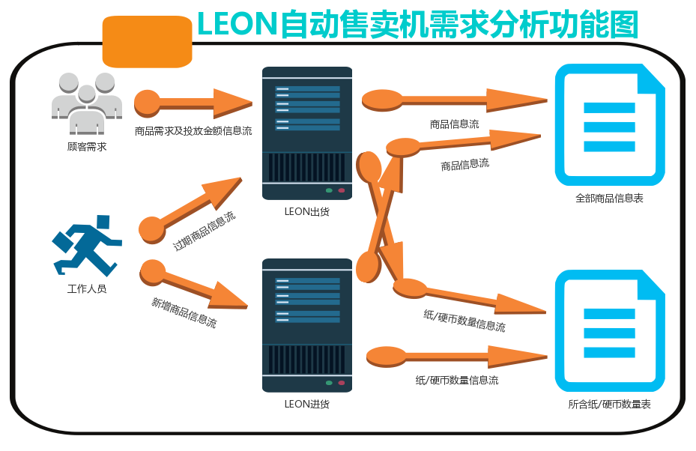

功能名称 | 备注 | 裁剪说明
显示选择菜单功能 | 用于提供顾客及工作人员选择 | 不可裁剪
查看LEON内剩余商品所有信息功能 | 用于提示顾客及工作人员LEON内商品内容的详细信息 | 不可裁剪
选择投入金额,商品名称数量功能 | 用于顾客进行操作 | 不可裁剪
出货并修改LEON剩余商品信息功能 | 用于LEON对剩余商品信息进行统计 | 不可裁剪
工作人员申请特殊权限功能 | 用于申请LEON进行增减商品的权限 | 不可裁剪
添加或减少货物并修改LEON商品信息功能 | 用于工作人员对LEON进行增减商品。 | 不可裁剪
过期产品禁止出货功能 | 用于保护顾客利益 | 不可裁剪
客户投诉功能 | 用于保护顾客利益 | 不可裁剪
工作人员检查货币数功能 | 用于防止机器在出货前无法找零 | 不可裁剪

从本节开始为具体功能点需求

显示选择菜单功能
功 能 需 求
功能名称 | 显示选择菜单功能
优先级 | 1
功能说明 | 用于提供顾客及工作人员选择
约束条件 | 无
其他需求 | 无
裁剪说明 | 不可裁剪
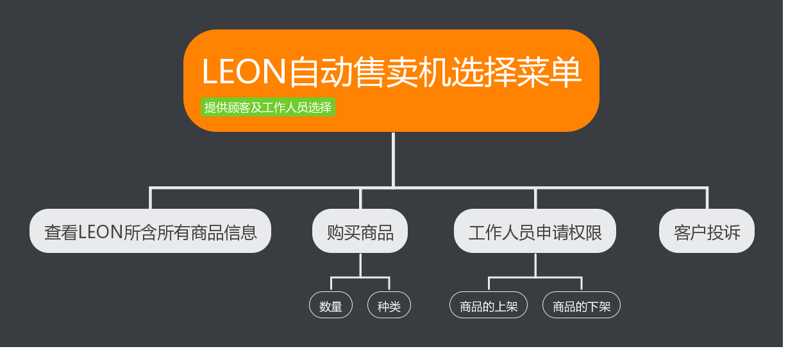
数据的描述
无
数据约束的描述
无

查看LEON内剩余商品所有信息功能

功 能 需 求
功能名称 | 查看LEON内剩余商品所有信息功能
优先级 | 2
功能说明 | 用于提示顾客及工作人员LEON内商品内容的详细信息
约束条件 | 无
其他需求 | 无
裁剪说明 | 不可裁剪
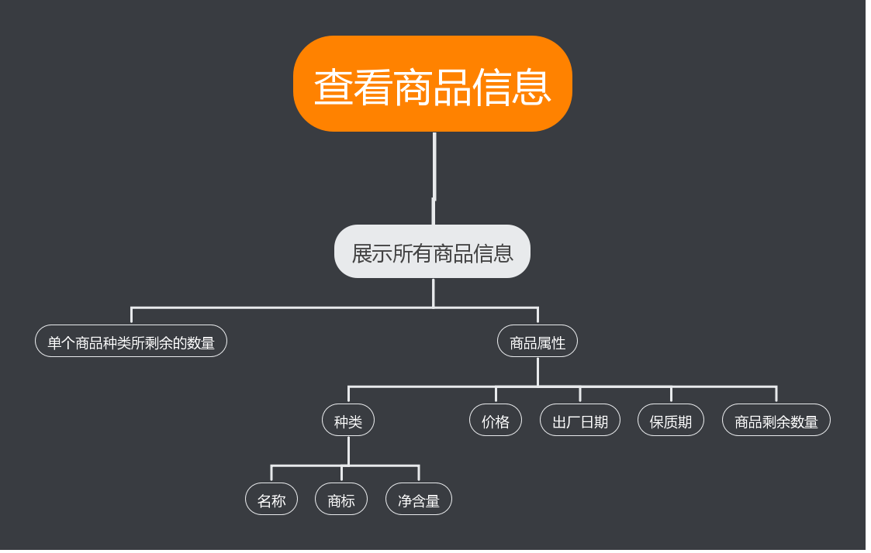
数据描述
商品使用结构体进行存储
数据约束描述
出厂日期必须合法

选择投入金额,商品名称,数量功能
功 能 需 求
功能名称 | 选择投入金额,商品名称,数量功能
优先级 | 3
功能说明 | 用于顾客进行操作
约束条件 | 无
其他需求 | 无
裁剪说明 | 不可裁剪
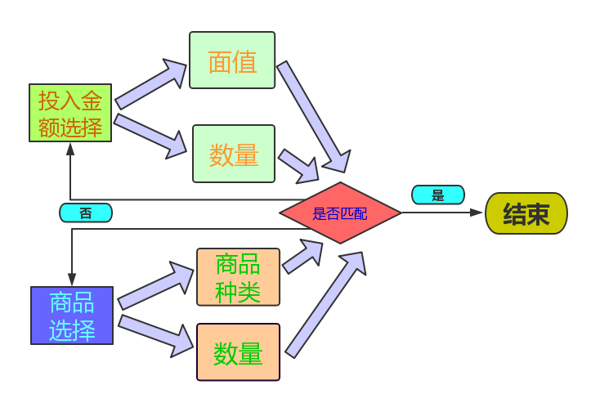

数据描述
无
数据约束描述
无

出货并修改LEON剩余商品信息功能
功 能 需 求
功能名称 | 出货并修改LEON剩余商品,剩余货币数量信息功能
优先级 | 4
功能说明 | 用于LEON对剩余商品信息进行统计
约束条件 | 无
其他需求 | 无
裁剪说明 | 不可裁剪

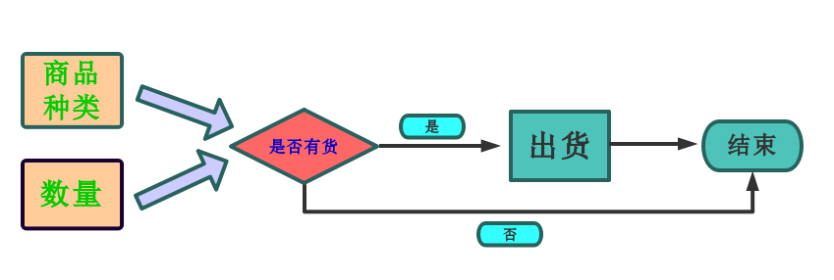

数据描述
无
数据约束描述
无

工作人员申请特殊权限功能
功 能 需 求
功能名称 | 工作人员申请特殊权限功能
优先级 | 5
功能说明 | 用于申请LEON进行增减商品的权限
约束条件 | 无
其他需求 | 无
裁剪说明 | 不可裁剪

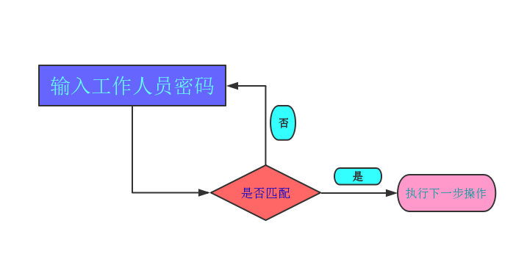

数据描述
无
数据约束描述
无

添加或减少货物并修改LEON商品信息功能
功 能 需 求
功能名称 | 添加或减少货物并修改LEON商品信息功能
优先级 | 6
功能说明 | 用于工作人员对LEON进行增减商品
约束条件 | 无
其他需求 | 无
裁剪说明 | 不可裁剪

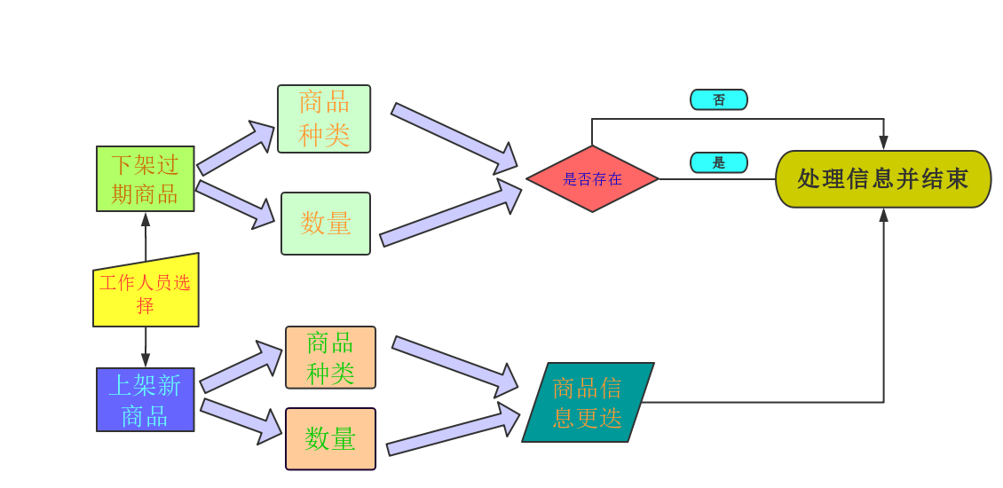

数据描述
无
数据约束描述
无

过期产品禁止出货功能
功 能 需 求
功能名称 | 过期产品禁止出货功能
优先级 | 7
功能说明 | 用于保护顾客利益
约束条件 | 无
其他需求 | 无
裁剪说明 | 不可裁剪
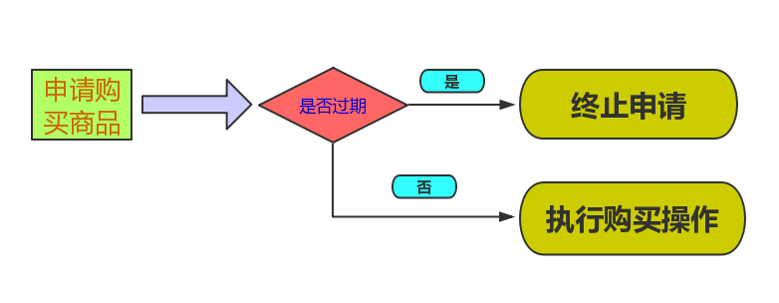

数据描述
无
数据约束描述
无

客户投诉功能
功 能 需 求
功能名称 | 客户投诉功能
优先级 | 8
功能说明 | 用于保护顾客利益
约束条件 | 无
其他需求 | 无
裁剪说明 | 不可裁剪
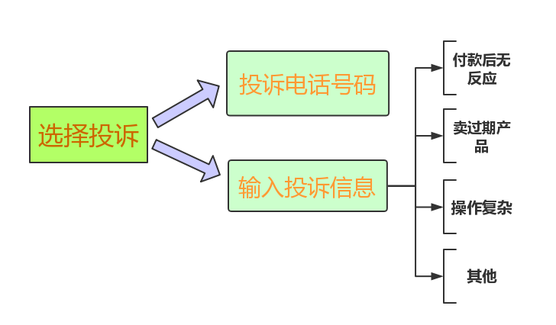

数据描述
用字符串数组来统计投诉内容
数据约束描述
无

工作人员检查货币数功能
功 能 需 求
功能名称 | 工作人员检查货币数功能
优先级 | 9
功能说明 | 用于防止机器在出货前无法找零
约束条件 | 无
其他需求 | 无
裁剪说明 | 不可裁剪

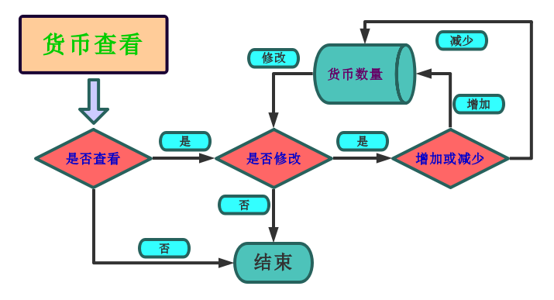

数据描述
使用int型数组存放货币数量信息
数据约束描述
不能为负数

系统安全性的要求

数据存储安全
可更改:在执行特定操作时可以对商品内部信息及货币数量进行修改,当前时间结构体的周期性修改,当前过期产品的数量的自动控制
不可更改:在未执行具体操作时,货币数量,商品数量及商品的一切信息(种类,价格,生产日期,保质期)都不可更改,否则程序应退出

访问控制安全
- 顾客对于LEON自动售货机的货币数量信息,内部商品信息及状态的影响应仅限于成功购买商品及做出投诉,不能获得上下架的访问权限
- 工作人员对LEON自动售货机的内部商品信息,货币信息应具有支配能力,包括商品的上下架,货币价差,获得用户投诉信息,关机等能力,还能够从外部接口提取该自动售货机的内部商品信息

网络传输安全
LEON自动售货机的管理系统暂无联网功能

应用系统审计
- 资源利用率:本程序采用二维数组进行操作,空间利用率较链表较低
- 程序运行效率:较高,对于算法的实现一般采取了最优解
- 程序失效概率:单次操纵失效概率为%0.016
- 数据保护力度:强,由防错设计使得外界难以对程序内部数据造成影响

3.3.5系统约束
- 用户操作反馈时间应控制在2s之内
- 程序运行失效概率应小于%0.1以内
- 当前时间误差应控制在±1s /天

3.3.6其他专门要求
暂无

运行环境规定

运行环境

软件环境
客户PC机:
Windows XP以上

硬件环境
客户PC机:
Pentium级处理芯片
内存建议128M以上
256色,800*600的兼容显示器 服务器:
Pentium 4以上处理芯片 内存256M以上

接口
本系统暂不需要接口。
运行于WINDOWS XP及以上环境下

遗留问题

- 该程序还未能实现连接网络
- 如何使用支付宝,微信等工具进行支付,该程序未能考虑
- 对于商品存储的数量与种类也有一定限制(但实际操作中确实会有物理上的限制)
- 数据处理方式安全度未能最大化

项目非技术需求
- 需要大量时间
- 对c编程需要较强能力,在扩展部分需要熟练掌握c++

